
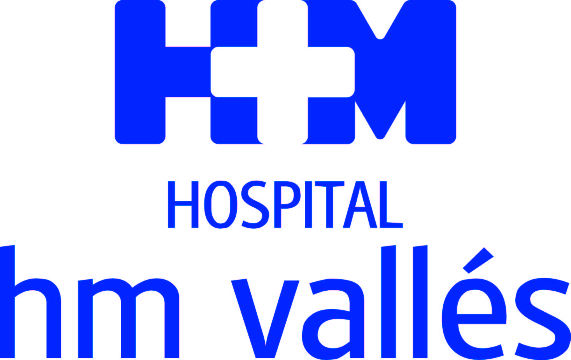

El centro ha sido remodelado y cuenta con nuevas unidades

EL HOSPITAL HM VALLÉS INAUGURA SUS NUEVAS INSTALACIONES

- El cambio más importante se ha realizado en la zona de Urgencias, que ha sido totalmente remodelada y que ahora atiende las 24 horas

- HM Vallés dispone ahora de una Unidad de Cardiología que atenderá a pacientes en consulta de lunes a viernes y también realizará intervenciones quirúrgicas

Madrid, 26 de octubre de 2016. El Hospital HM Vallés, de Alcalá de Henares, ha inaugurado hoy sus nuevas instalaciones. Al acto han asistido el Dr. Juan Abarca Cidón, presidente de HM Hospitales; el director médico de HM Vallés, el Dr. Félix González Calleja, y el segundo teniente de alcalde y concejal de Urbanismo de Alcalá de Henares, D. Alberto Blázquez.

El Dr. Abarca Cidón explica que “HM Vallés es una apuesta decidida por la calidad en la asistencia sanitaria privada en Alcalá de Henares. Nuestro objetivo con esta remodelación es acercar la oferta asistencial de HM Hospitales a los pacientes de esta localidad, potenciando la oferta de este hospital e incorporando nuevos servicios para aumentar su satisfacción”.

Hace unos meses comenzó la renovación de gran parte del hospital, redecorando todas las instalaciones, especialmente las habitaciones, para que sean más acogedoras y confortables.

Aunque el cambio más importante se ha realizado en la zona de Urgencias, que ha sido totalmente remodelada y que ahora atiende las 24 horas. “Actualmente, dispone de 3 boxes de observación y un box vital para atender situaciones de emergencia, todos ellos dotados de los medios técnicos y humanos necesarios para la atención inmediata”, declara el Dr. González Calleja.

Asimismo, cuenta con una sala de espera y recepción específicas para Urgencias, una sala de exploración y un Point of Care (POC), un laboratorio de urgencia para realizar múltiples determinaciones urgentes en tiempos mínimos.
El Dr. González Calleja asegura que “el fin de todas estas mejoras, tanto en instalaciones como en tecnología, es siempre ofrecer a los pacientes del Corredor del Henares una Medicina con la mejor calidad asistencial, las mejores instalaciones y las últimas tecnologías para el diagnóstico y tratamiento de cualquier patología”.

Además, añade que “estas mejoras no sólo repercuten en el paciente, también en los profesionales, que trabajan más cómodo y están más motivados”.

Nuevas Unidades
HM Vallés dispone ahora de una Unidad de Cardiología que atenderá a pacientes en consulta de lunes a viernes y también realizará intervenciones quirúrgicas.

La Unidad de Reproducción Asistida que había en el hospital se ha integrado en HM Fertility Center, la Unidad de Reproducción Asistida de HM Hospitales.

Además, se creado un espacio para el Hospital de Día, donde se pueden realizar tratamientos hospitalarios ambulatorios.

Últimas tecnologías
A la tecnología que ya estaba disponible en HM Vallés, como Gammacamara GE Millenium, Resonancia Magnética Nuclear Abierta HITACHI Aperto Lucent 0.4, TAC HITACHI Supria TC – tac de última generación de 16 slides, Láser VISUMAX para cirugía refractiva Relex Smile y Femtolasik, Láser EXCIMER para cirugía refractiva Lasik, se han unido:

-Point of Care (POC).
-Láser Argón para realizar endoscopias diagnósticas de alta definición y terapéuticas.
-Nuevos microscopios para microcirugía de Otorrinolaringología y Oftalmología.
-Nuevo mamógrafo para diagnóstico precoz de cáncer de mama LORAD/HOLOGIC, modelo SELENIA.

HM Hospitales
HM Hospitales es el grupo hospitalario privado de referencia a nivel nacional que basa su oferta en la excelencia asistencial sumada a la investigación, la docencia, la constante innovación tecnológica y la publicación de resultados.

Dirigido por médicos y con capital 100% español, cuenta en la actualidad con más de 4.000 profesionales que concentran sus esfuerzos en ofrecer una medicina de calidad e innovadora centrada en el cuidado de la salud y el bienestar de sus pacientes y familiares.

HM Hospitales está formado por 28 centros asistenciales: 9 hospitales, 3 centros integrales de alta especialización en Oncología, Cardiología y Neurociencias, además de 16 policlínicos. Todos ellos trabajan de manera coordinada para ofrecer una gestión integral de las necesidades y requerimientos de sus pacientes.

Más información: www.hmhospitales.com

Más información para medios:

DPTO. DE COMUNICACIÓN DE HM HOSPITALES
María Romero
Tel.: 914 444 244 Ext. 167 / Móvil: 667 184 600
E-mail: mromero@hmhospitales.com

